https Web服务说明

版本 | 作者 | 说明 | 日期
V1.0 | 陈跃鹏 | 创建 | 2017.01.11

简介
该工程是基于netty（版本4.1.6以上）实现的https web服务，采用单向认证，即客户端只验证服务端的合法性，服务端不验证客户端。

SSL证书制作
使用JDK的keytool制作JKS格式的自签证书
打开CMD命令行工具，cd到C盘根目录或者是jdk的bin目录下，输入如下

keytool -genkey -keysize 2048 -validity 10000 -keyalg RSA -dname "CN=fourfaith" -keypass xmsx1234!@#$ -storepass xmsx1234!@#$ -keystore fourfaith.jks
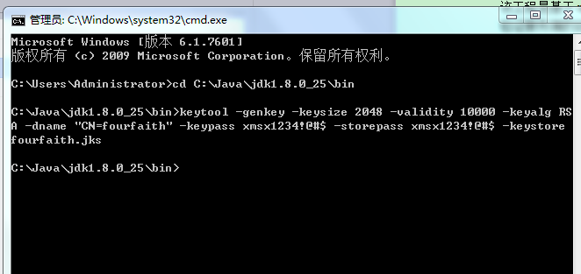
便可生成jks文件
- -keysize 2048 密钥长度2048位（这个长度的密钥目前可认为无法被暴力破解）
- -validity 10000证书有效期10000天
- -keyalg RSA 使用RSA非对称加密算法
- -dname "CN=fourfaith" 设置证书名称
- -keypass xmsx1234!@#$密钥的访问密码为xmsx1234!@#$
- -storepass xmsx1234!@#$密钥库的访问密码为xmsx1234!@#$（这两个设置成一样）
- -keystore fourfaith.jks 指定生成的密钥库文件为fourfaith.jks
生成的证书路径就是cmd窗口位置

服务调用方式
Maven工程pom配置
<dependency>
<groupId>com.fourfaith</groupId>
<artifactId>https-server</artifactId>
<version>1.0.0</version>
</dependency>

调用接口

new RestfulHttpServer(int httpServerPort, int httpServerThreadCount, String sslUrl, String sslPass).start();
- httpServerPort http通信端口
- httpServerThreadCount http线程数
- sslUrl 证书路径
- sslPass 证书秘钥

